ДЕПАРТАМЕНТ ОБРАЗОВАНИЯ И НАУКИ ГОРОДА МОСКВЫ

ГОСУДАРСТВЕННОЕ БЮДЖЕТНОЕ ОБРАЗОВАТЕЛЬНОЕ УЧРЕЖДЕНИЕ ГОРОДА МОСКВЫ

«ЦИФРОВАЯ ШКОЛА»



**ПРИЛОЖЕНИЯ-ПОМОЩНИКИ УЧИТЕЛЯМ ТЕХНИЧЕСКИХ КЛАССОВ**

Выполнил:

Морозов Илья Николаевич,

ученик 10 класса

ГБОУ «Цифровая школа»

Руководитель:

Обозненко Арсений Михайлович,

учитель, ГБОУ «Цифровая школа»

Оглавление

Введение 3

Цель 3

Задачи 3

Дорожная карта 3

Работа над проектом 3

Изучить рынок 4

Подобрать оборудование 4

Изучить возможности сервисов/сетевых протоколов5

Ход работы6

Вывод 8

Продукт 8

Перспективы работы над проектом 9

Приложение 9

# Введение

В условиях стремительной цифровизации образовательного процесса предоставление учителям современных инструментов становится критически важным. Эти инструменты должны обеспечивать эффективный контроль за учебным процессом и взаимодействие с учениками. Однако многие школы сталкиваются с проблемой отсутствия единой платформы для доступа к содержимому файловых систем различных компьютеров и мониторинга экранов учеников.

## Цель: Создание приложения,которое поможет учителям технических(IT) классов организовать учебный процесс более эффективно.

## Задачи

1. Изучить рынок доступных продуктов/аналогов
2. Подобрать оборудование
3. Изучить возможности сервисов/сетевых протоколов
4. Создать прототип приложения
5. Создать установочные скрипты для программ

## Дорожная карта

|  | Сентябрь | Октябрь | Ноябрь | Декабрь | Январь | Февраль |
| --- | --- | --- | --- | --- | --- | --- |
| Изучить рынок | + |  |  |  |  |  |
| Подобрать оборудование |  | + |  |  |  |  |
| Изучить сетевые протоколы | + | + | + |  |  |  |
| Создать установочные скрипты |  | + | + | + | + |  |
| Создать прототип приложения |  |  |  |  | - | ++ |

# 

# 

# Работа над проектом

## Изучить рынок

На рынке есть несколько программ распространяющихся под открытой лицензией. Наиболее популярными вариантами являются Veyon, LANSchool и NetSupportSchool. Эти продукты распространяются под свободной лицензией в американских школах.

Основываясь на TigerVNC можно создать открытое русское приложение для доступа к содержимому экранов учеников.

**Подобрать оборудование**

Основной язык приложений -C++

Скрипты установки программ и конфигурации Samba - **bash**

Основной сетевой протокол - **VNC**(Virtual Network Computing)

Используемые библиотеки:

* TigerVNC
* Samba
* Modern Js for c++
* CMake

Необходимым параметром для работы с удаленными рабочими столами является подключение к единой сети с помощью ethernet или wifi.

Важно,чтобы устройство в качестве **среды рабочего стола** использовало одно графическое окружение из списка:

* GNOME
* XFCE
* KDE - Plasma

# Изучить возможности сервисов/сетевых протоколов

**TigerVNC** — это программа, которая позволяет одному человеку удалённо управлять компьютером другого человека.

* **Серверная часть** — это компьютер, к которому требуется доступ. Например, компьютер ученика, экран которого хочет увидеть учитель.
* **Клиентская часть** — это компьютер, с которого осуществляется управление. Например, компьютер учителя, через который он управляет компьютером ученика.

### 

**Samba** — это программа, которая делает доступ к файлам на разных устройствах простым.

Например:

* Вы создаете на одном компьютере папку, где хранятся документы, фильмы или фотографии.
* Благодаря Samba другие компьютеры в сети могут открыть эту папку и получить файлы, если у них есть разрешение.

С помощью **Samba** можно настроить:

* Папки, которые видят все.
* Папки с ограниченным доступом (например, только для учителя).
* Учетные записи пользователей, чтобы защитить доступ паролями.

# Ход работы

Сначала был создан скрипт для работы с удаленным рабочим столом.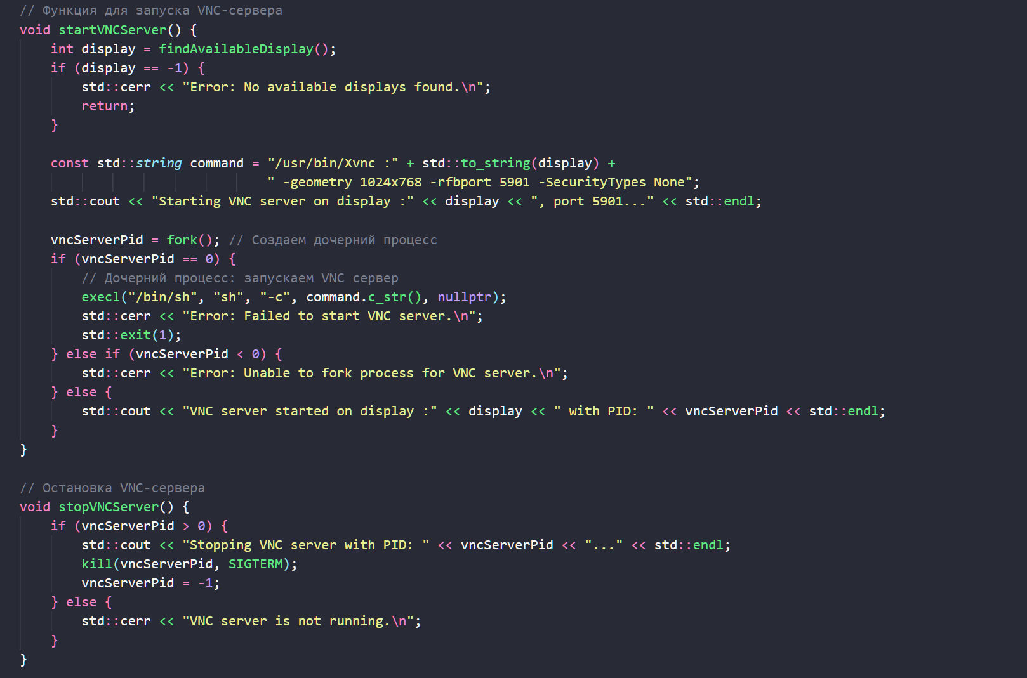

В скрипте проверяется доступен ли один из рабочих столов на устройстве, если да - открывается порт просмотра. Далее к нему можно обратиться через визуальный интерфейс TigerVNC.

Скрипт поддерживает команды запуска, отмены и остановки.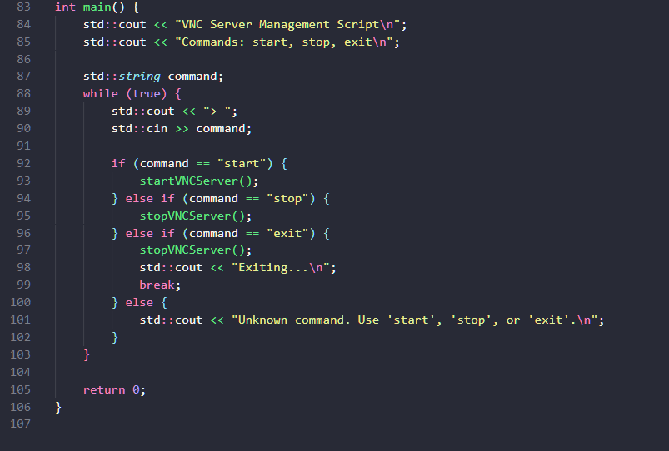

Для создания папки общего доступа и дальнейшей его настройки был написан bash-скрипт. Он устанавливает библиотеку Samba и с помощью простых вопросов создает конфигурацию для нового пользователя.

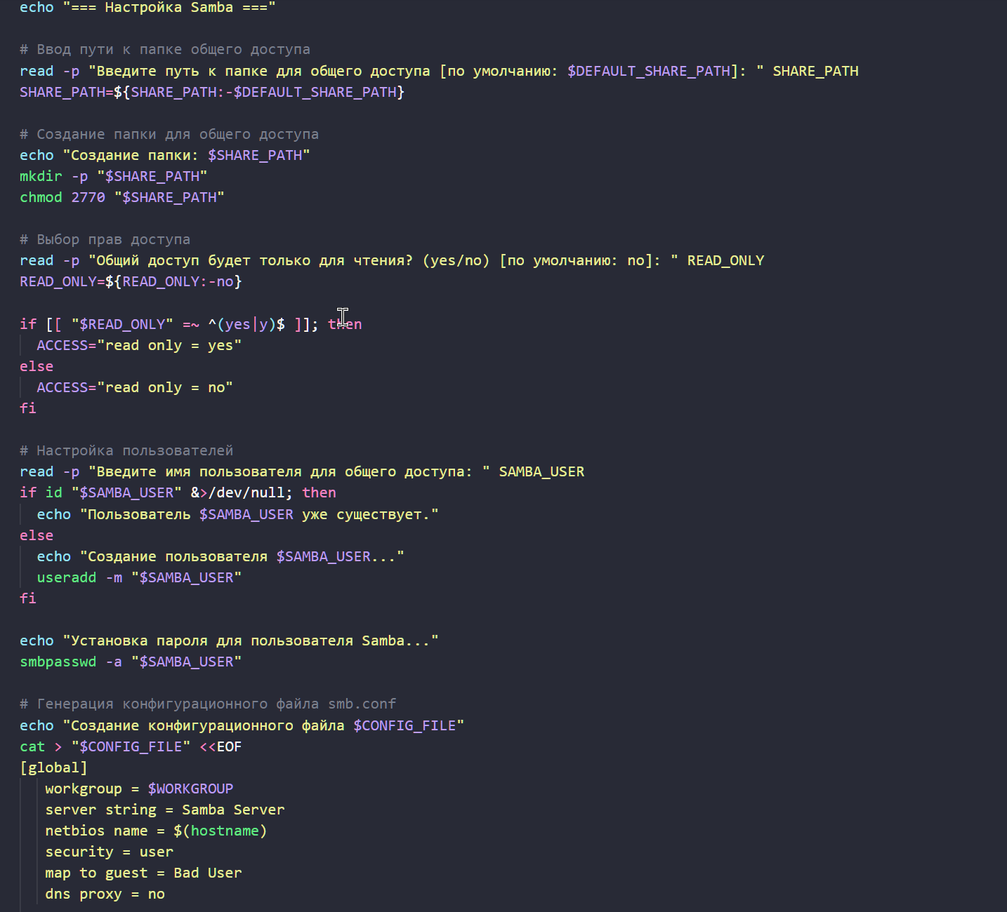

# Вывод

# Продукт

В ходе работы над проектом были созданы простые инструменты для доступа к контенту на удаленном рабочем столе и доступу к информации,хранимой на устройствах удаленно.

## Перспективы работы над проектом

* Оформление инструментов в понятный визуальный интерфейс удобный учителям
* Расширение функционала доступа к рабочим столам
* Добавление функционала конфигурации сети для лучшей работы инструментов

## Приложение

Примечания:

* Bash - Одна из наиболее популярных современных разновидностей командной оболочки UNIX. Особенно популярна в среде Linux, где она часто используется в качестве предустановленной командной оболочки.
* VNC - система удалённого доступа к рабочему столу компьютера, Управление осуществляется путём передачи нажатий клавиш на клавиатуре и движений мыши с одного компьютера на другой и ретрансляции содержимого экрана через компьютерную сеть.
* Среда рабочего стола - разновидность графических интерфейсов пользователя

Список литературы:

* Официальная документация Tigervnc
* Официальная документация языка C++
* Официальная документация библиотеки samba
* Официальная документация к CMake